2021年下半年试题四
阅读下列说明和C代码，回答问题1至问题2，将解答填入答题纸的对应栏内。
【说明】
生物学上通常采用编辑距离来定义两个物种DNA序列的相似性，从而刻画物种之间的进化关系。具体来说，编辑距离是指将一个字符串变换为另一个字符所需要的最小操作次数。操作有三种，分别为：插入一个字符、删除一个字符以及将一个字符修改为另一个字符。用字符数组str1和str2分别表示长度为len1和len2的字符串，定义二维数组d记录求解编辑距离的子问题最优解，则该二维数组可以递归定义为：
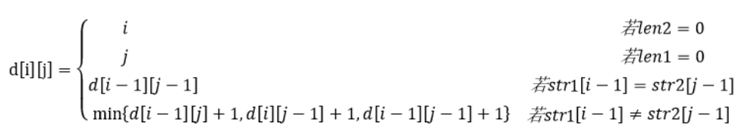

【C代码】
C代码
下面是算法的C语言实现。
（1）常量和变量说明
A, B：两个字符数组
d：二维数组
i, j：循环变量
temp：临时变量

（2）C程序
#include <stdio.h>
#define N 100

char A[N] = "CTGA";
char B[N] = "ACGCTA";
int d[N][N];

int min(int a, int b) {
return a < b ? a : b;
}

int editdistance(char *str1, int len1, char *str2, int len2) {
int i, j;
int diff;
int temp;

for (i = 0; i <= len1; i ++ ) {
d[i][0] = i;
}

for (j = 0; j <= len2; j ++ ) {
(1) ;
}

for (i = 1; i <= len1; i ++ ) {
for (j = 1; j <= len2; j ++ ) {
if ( (2) ) {
d[i][j] = d[i - 1][j - 1];
} else {
temp = min(d[i - 1][j] + 1, d[i][j - 1] + 1);
d[i][j] = min(temp, (3) );
}
}
}

return (4) ;
}
【问题1】（8分）
根据说明和C代码，填充C代码中的空（1）〜（4）。

【问题2】（4分）
根据说明和C代码，算法采用了 （5） 设计策略，时间复杂度为 （6） （用O符合表示，两个字符串的长度分别用m和n表示）。

【问题3】（3分）
已知两个字符串A=“CTGA”和B=“ACGCTA”，根据说明和C代码，可得出这两个字符串的编辑距离为 （7） 。

解析在下一页！

视频解析P19：https://www.bilibili.com/video/BV1uZ4y1y77y?p=19

文字解析：下方

【问题1】
- d[0][j] = j
- str1[i – 1] == str2[j – 1]
- d[i – 1][j – 1] + 1
- d[len1][len2]

【问题2】
- 动态规划法
- O(mn) 或 O(m * n)

【问题3】
- 4

